CURRICULUM VITAE
”1
Ketrin Datupongbe, dilahirkan di Kolaka, Kelurahan
19 November, Kecamatan Wundulako, Kabupaten
Kolaka, Provinsi Sulawesi Tenggara, pada tanggal 20
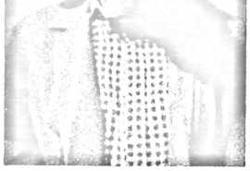
Desember 2000. Peneliti merupakan anak tunggal dari
pasangan ayah Ramba P. dan Abigail Obet Kona.
Adapun riwayat pendidikan yang ditempuh oleh
peneliti adalah sebagai berikut:
- Pada tahun 2006 masuk Sekolah Dasar (SD) di SD N 2 19 Nopember dan
selesai pada tahun 2012
- Pada tahun 2012 peneliti melanjutkan pendidikan ke jenjang Sekolah
Menegah Pertama( SMP) di SMPN 3 Kolaka dan selesai pada tahun 2015
- Peneliti melanjutkan pendidikan ke tingkat Sekolah Menegah Kejuruan
(SMK) pada tahun 2015 di SMKN 1 Kolaka dengan mengambil jurusan
Tehnik Komputer dan Jaringan dan selesai pada tahun 2018 .
- Pada tahun 2018, peneliti diterima melanjutkan studi ke jenjang perguruan
tinggi Institut Agama Kristen Negeri (IAKN) Toraja, mengambil jurusan
Pendidikan Agama Kristen, dan selesai pada tahun 2022.

